ALP – Microsoft Exchange 2003 und Outlook 2003

Beschreibung der Konfiguration

1. Einrichten von Outlook 2003 für die interne Verwendung mit Exchange 2003

ToDo

2. Einrichten von Outlook 2003 für die mobile Verwendung mit Exchange 2003

Microsoft Outlook 2003 bietet für die mobile Nutzung die Konfiguration einer SSL - gesicherten Verbindung mit dem Microsoft Exchange 2003 Server an. Dies stellt ein Virtual-Private-Network auf der Basis des Standard-Protokolls HTTP/S dar, allerdings beschränkt auf den Dienst „Outlook 2003 <-> Exchange 2003“. Nachfolgend wird Ihnen die richtige Konfiguration und Verwendung von Outlook 2003 / Exchange 2003 mit dem HTTP/S basierenden VPN-System beschrieben. Der Vorteil für Sie ist der einfache Zugriff auf Ihre persönliche Daten über das Standard-Protokoll HTTP/S, das auch für das tägliche Internet-Browsing in vielen Bereichen (z.B. öffentliche Internet-Hotspots, Internet-Cafes, Hotels, Firmennetzwerken mit Internetzugang) zur Verfügung steht.

Voraussetzungen des PC’s:
- Microsoft Windows XP SP2 und aktuellen System-Updates
- Microsoft Outlook 2003 mit Servicepack 2

Hinweis: Sollten Sie ein sehr großes (> 150MB) Postfach haben, dann empfehlen wir, die Konfiguration direkt im Netz der Akademie vorzunehmen. Outlook 2003 verwendet einen Offline-Cache, der auf der lokalen Festplatte ihres Systems liegt. Dieser muss nach der erfolgreichen Konfiguration mit den Daten auf dem Server abgeglichen werden, was für Sie bedeutet, dass erstmalig alle Daten vom Server auf Ihr/Ihren Notebook/PC geladen werden. Sollte das nicht möglich sein, dann werden von uns ein schneller Internet-Zugang (DSL) und eine entsprechende (Zeit- oder Volumen) Flat-Rate empfohlen. Je nach Bandbreite der Internet-Verbindung und der Größe Ihres Postfaches kann dieser erste Abgleich mehrere Stunden dauern. Der Vorteil im Offline-Cache liegt für Sie darin, dass es dadurch möglich wird, auf das gesamte Postfach mobil zuzugreifen, ohne dass eine Verbindung zum Server bestehen muss. Sie können wie gewohnt mit Outlook 2003 arbeiten. Nur für den Datenaustausch zwischen Client und Exchange-Server wird wieder eine Internet-Verbindung benötigt.

Konfiguration von Outlook 2003:

1. Installation des SSL-Zertifikates

- Öffnen Sie mit dem Internet-Explorer die Web-Seite (siehe nachfolgendes Bild): https://owa.alp.dillingen.de/
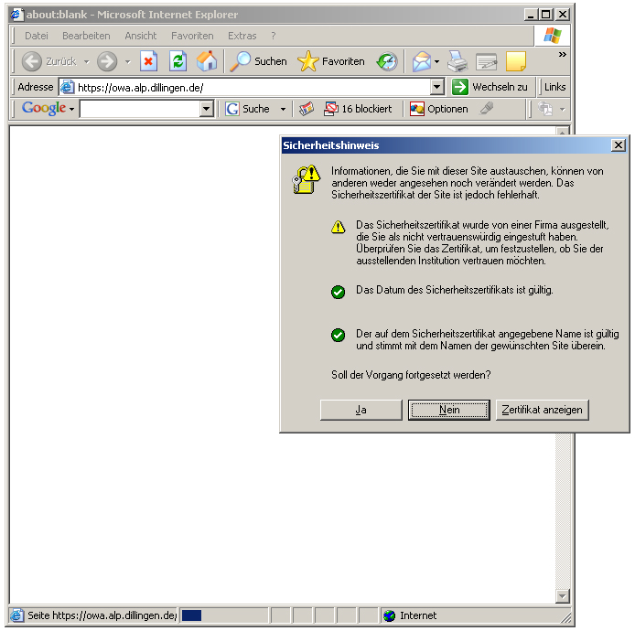
- Wichtiger Hinweis: der gezeigte Sicherheitshinweis muss erscheinen!
- Mit „Zertifikat anzeigen“ bekommen Sie nachfolgende Anzeige. Dort haben Sie die Möglichkeit das Zertifikat auf Ihrem PC zu installieren.
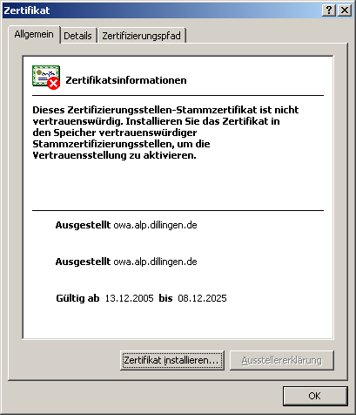
- Mit „Zertifikat installieren“ wird das Zertifikat gespeichert. Folgende Schritte sind dazu notwendig:
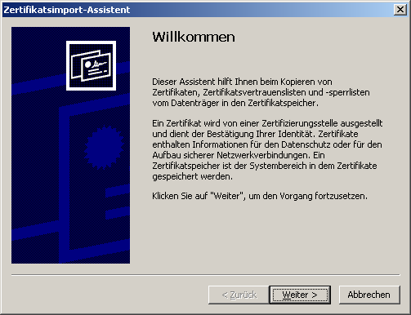
Wählen Sie „Alle Zertifikaten in folgendem Speicher speichern“ aus.
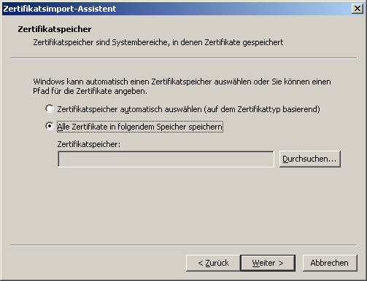
Mit „Durchsuchen“ wählen Sie den Zertifikatsspeicher aus.
Wählen Sie hier die „Vertrauenswürdige Stammzertifizierungsstelle“ aus und bestätigen Sie mit „OK“.
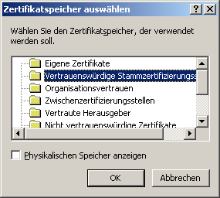
Ihre Auswahl sollte dann wie folgt dargestellt aussehen.
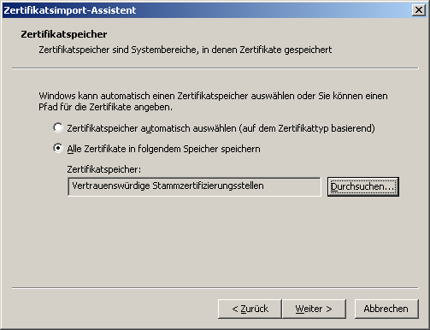
Mit „Weiter“ und „Fertigstellen“ wird die Installation vervollständigt.
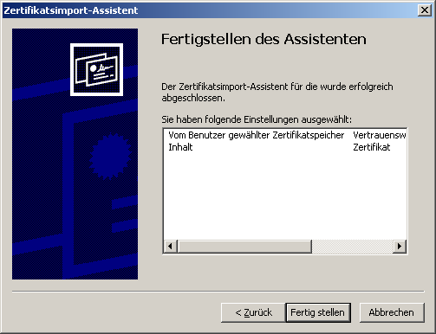
Wichtig: hier mit „Ja“ bestätigen.
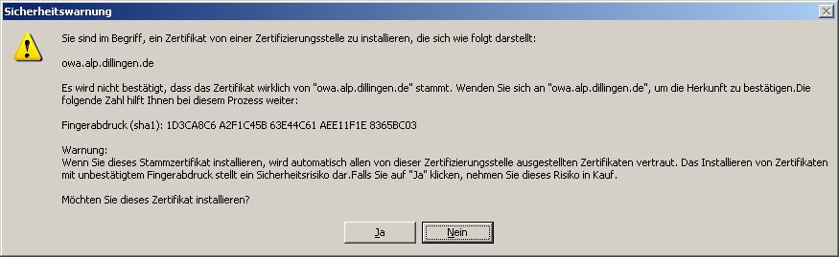
2. Konfiguration von Outlook 2003

- Erstellen des Outlook-Profils: Grundsätzlich besteht die Möglichkeit, dass Sie bereits mit einem Outlook-Profil gearbeitet haben. Um Konflikte zu vermeiden, können Sie sich ein weiteres Profil einrichten, das Sie je nach Bedarf auswählen können.
  - Neues Profil anlegen:
Start – Einstellungen – Systemsteuerung – Mail aufrufen
(Achtung: Sollte sich die Systemsteuerung in der Kategorieansicht befinden, können Sie das Mail-Applet nicht finden. Sie können aber über „Zur klassischen Ansicht wechseln“ die Ansicht entsprechend ändern.)
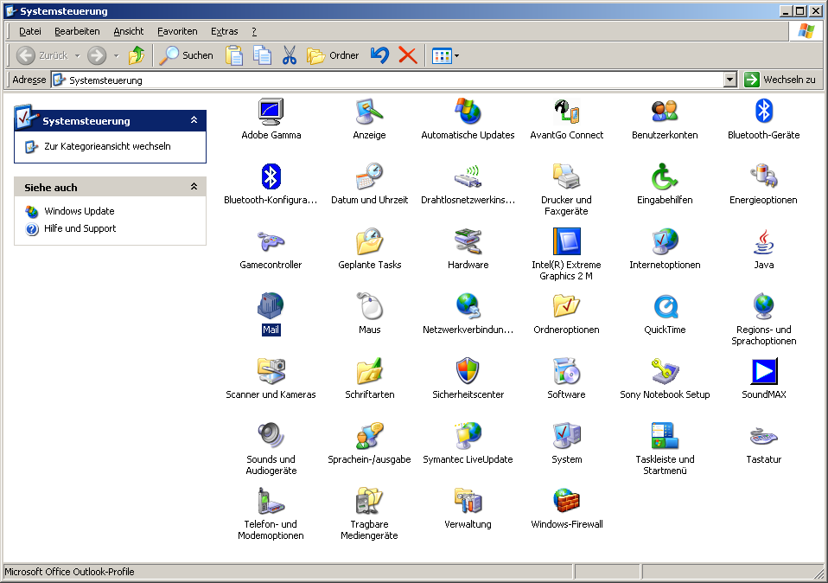
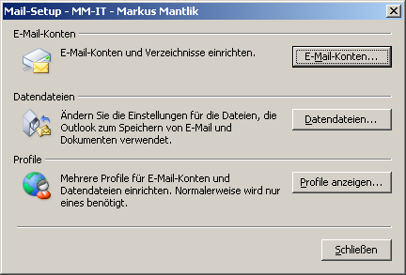
Mit „Profile anzeigen“ können Sie die konfigurierten Profile verwalten.
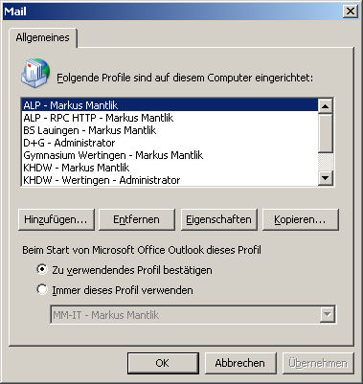
Mit „Hinzufügen“ können Sie sich ein neues Outlook-Profil erstellen. Für die Benennung empfehlen wir eine selbsterklärende Bezeichnung zu verwenden, wie z.B. „ALP – Exchange über HTTP/S“.
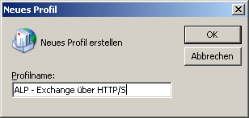
Danach startet der Konfigurationsassistent, gehen Sie einfach nach den Bildern weiter vor:
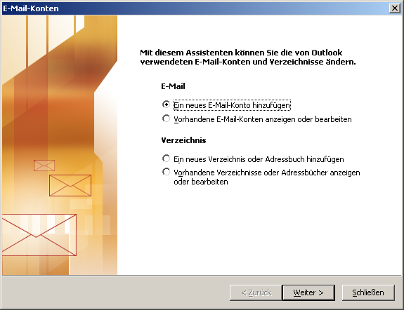
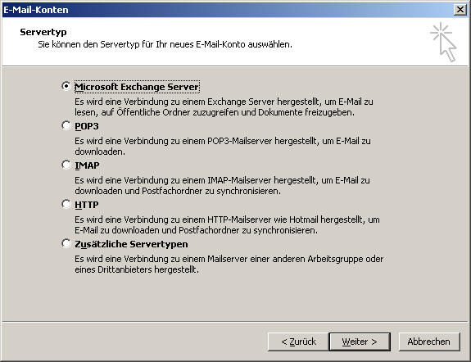
Für den Benutzernamen verwenden Sie bitte das neue ActiveDirectory-Konto. Das erhalten Sie von ED/T, sobald Sie im ActiveDirectory eingerichtet sind. Bei Fragen dazu bitte an die Abteilung ED/T wenden.
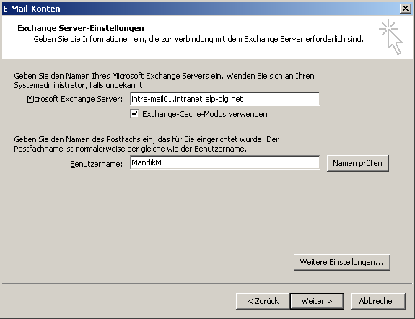
Mit „Weitere Einstellungen“ erscheint nachfolgende Ansicht.
Nachfolgende Fehlermeldung kann erscheinen, hat aber keine Auswirkungen auf die Konfiguration. Diese mit „OK“ bestätigen und in der Konfiguration fortfahren.
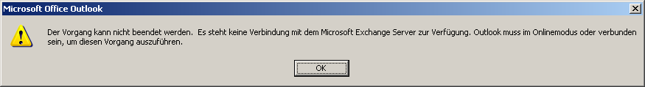
Nachfolgendes Fenster ebenfalls mit „OK“ bestätigen.
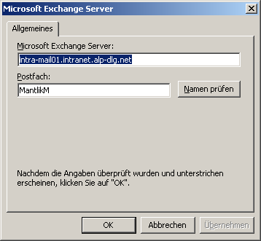
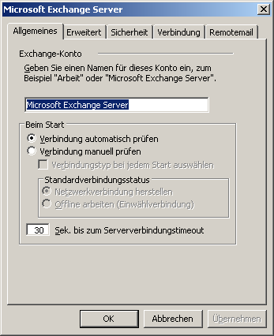
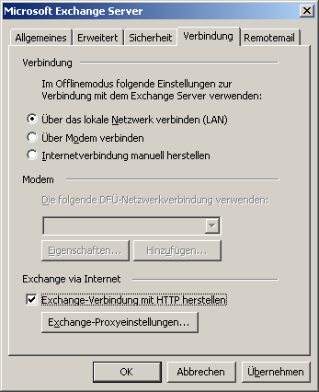
Mit „Exchange-Proxyeinstellungen…“ erscheint nachfolgende Ansicht.
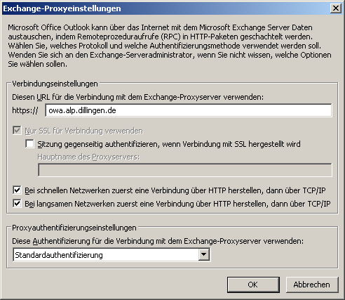
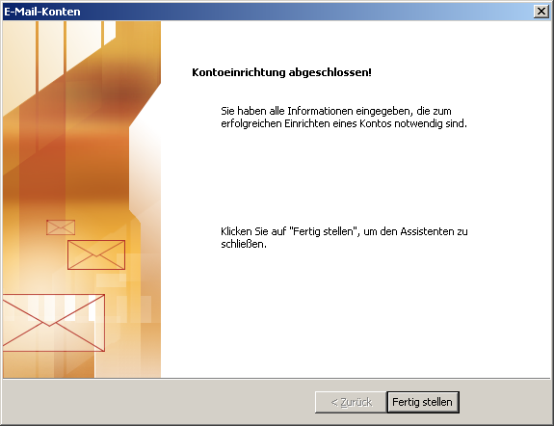
Wichtig: Um das neue Profil auswählen zu können, müssen Sie hier die Option „Zu verwendendes Profil bestätigen“ auswählen. Möchten Sie zukünftig nur noch mit diesem Profil arbeiten, dann haben Sie die Möglichkeit über die Option „Immer dieses Profil verwenden“ das neue Profil als Standard-Profil auszuwählen.
  - Damit ist die Konfiguration von Outlook 2003 abgeschlossen. Der erste Aufruf von Outlook 2003 mit dem neu erstellten HTTP/S Profil sollte wie folgt aussehen.
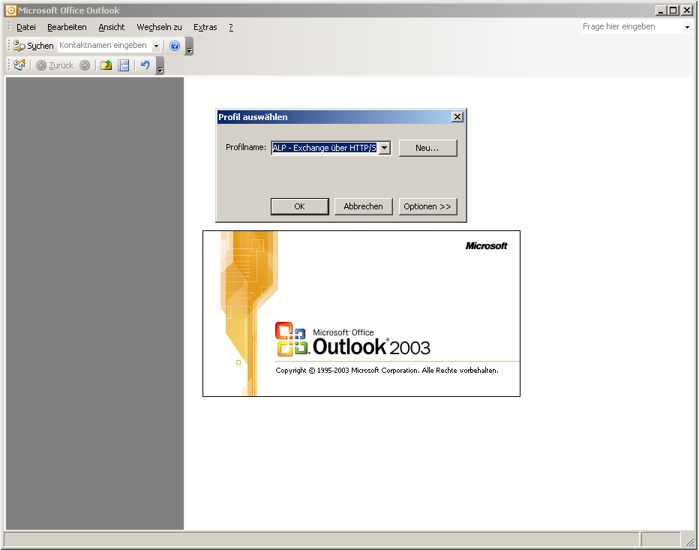
Anmeldung am Exchange-Server:
